**昆八中2020-2021学年度下学期月考二**

平行高一物理试卷

考试时间：90分钟 满分：100分

命题教师：特色高一物理备课组 审题教师：特色高一物理备课组

**第I卷（选择题部分）**

1. **选择题（本题共12小题，每小题4分，共计48分。1-8为单选，每小题只有一个选项符合题意。9-12为多选，每小题有多个选项符合题意。全部选对的得4分，选对但不全的得2分，错选或不答的得0分。）**

1、**有下列几种情景，请根据所学知识选择对情景的分析和判断正确的说法 (　　)**

**A．点火后即将升空的火箭，因火箭还没运动，所以加速度一定为零**

**B．高速公路上沿直线高速行驶的轿车为避免事故紧急刹车．因轿车紧急刹车，速度变化很快，所以加速度很大**

**C．高速行驶的磁悬浮列车，因速度很大，所以加速度也一定很大**

**D．太空中的空间站绕地球匀速转动，其加速度为零**

**[答案]　B**

**2、为了测量A、B两物体之间的滑动摩擦力，某同学设计了如图所示四个实验方案．在实验操作过程中，当测力计读数稳定时，认为其读数即为滑动摩擦力的大小，则测力计测得的滑动摩擦力最准确的方案是(　　)**

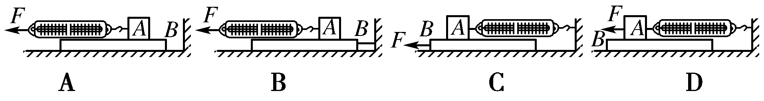

**[答案]　C**

**3、关于行星的运动规律和万有引力定律的建立过程，下列说法正确的是（ ）**

**A．开普勒指出，地球绕太阳运动是因为受到来自太阳的引力**

**B． 第谷通过整理大量的天文观测数据得到行星运动规律**

**C．卡文迪许在实验室里通过几个铅球之间万有引力的测量，得出了引力常量的数值**

**D．牛顿通过比较月球公转的向心加速度和地球赤道上物体随地球自转的向心加速度，对万有引力定律进行了“月地检验”**

**[答案]　C**

**4．质量为1kg的物体被人用手以2m/s的速度竖直向上匀速提升5m，忽略空气阻力，g=10m/s2，则下列说法正确的是(　　)**

**A．合外力对物体做功2J**

**B．物体上升过程中机械能守恒**

**C．物体克服重力做功2J**

**D．物体的机械能增加50J**

**[答案]　D**

**5、如图所示，是一个用来研究静电除尘的实验装置，处于强电场中的空气分子会被电离为电子和正离子，将铝板与手摇起电机的正极相连，缝被针与手摇起电机的负极相连，在铝板和缝被针中间放置点燃的蚊香．转动手摇起电机，蚊香产生的烟雾会被电极吸附，停止转动手摇起电机，蚊香的烟雾又会袅袅上升．关于这个现象，下列说法中正确的是(　　)**

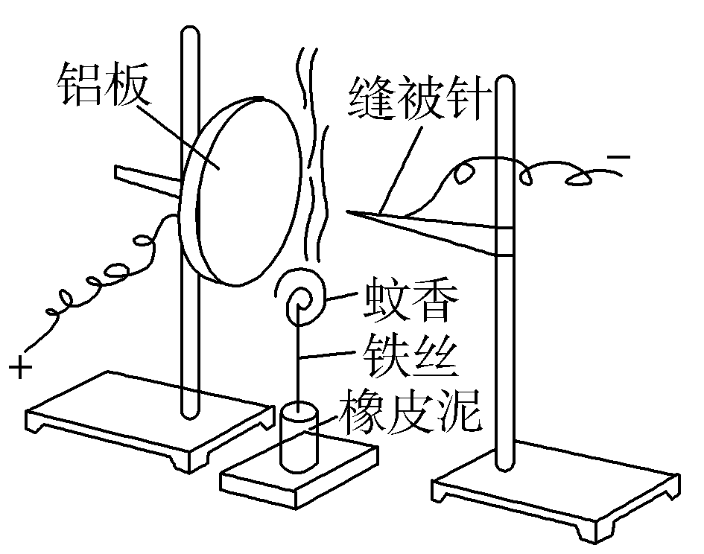**A．烟尘因为带正电而被吸附到缝被针上**

**B．同一烟尘颗粒在被吸附过程中离铝板越近速度越大**

**C．同一烟尘颗粒在被吸附过程中离铝板越近速度越小**

**D．同一烟尘颗粒在被吸附过程中如果带电荷量不变，离铝板越近则加速度越大**

**[解析]　A、C错误，B正确，中性空气分子在强电场中被电离成电子和带正电的离子，烟尘颗粒吸附电子后带上负电，在电场力作用下向铝板做加速运动．D错误，因铝板与缝被针间的电场线形状相当于横向放置的锥形体，离铝板越近，电场线越稀疏，场强越小，烟尘颗粒受电场力越小，加速度越小．[答案]　B**

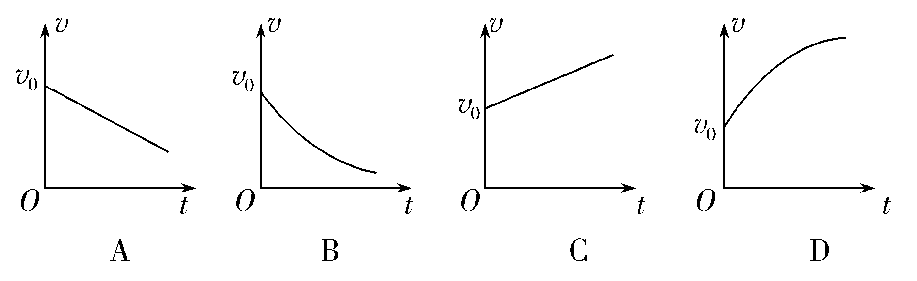**6、 如图所示，正电荷*q*仅在电场力作用下由*P*向*Q*运动，速度—时间图像如图所示，那么可以断定，它所在的电场是图中哪一个(　　)**

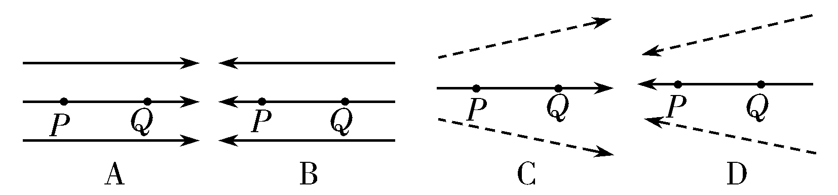

**[解析]　由*v*－*t*图像可知，正电荷在电场中做加速度减小的加速直线运动，则电场强度为逐渐减小，所受的电场力方向与运动方向相同，故图像C正确．[答案]　C**

**7、2020年12月3日，嫦娥五号上升器（如图）携带月壤样品成功回到预定环月轨道，这是我国首次实现地外天体起飞。若环月轨道可近似为圆轨道，已知轨道半径为*r*，上升器在环月轨道运行的速度大小为*v*，万有引力常量为*G*，则月球的质量为（　　）**

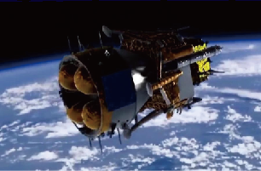

**A． B． C． D．**

**【答案】**A

【详解】

根据



解得月球的质量



故选A。

**8、** **2021年2月11日除夕，中国“天问一号”探测器飞行202天抵近火星时，主发动机长时间点火“踩刹车”，“大速度增量减速”，从而被火星引力场捕获，顺利进入近火点高度约400千米、周期约10个地球日、倾角约10°的大椭圆环火轨道，成为我国第一颗人造火星卫星，计划于2021年5月至6月着陆巡视器择机实施软着陆。如图，“天问一号”在*P*点被火星捕获后，假设进入大椭圆环火轨道III，一段时间后，在近火点*Q*点火制动变轨至中椭圆环火轨道 II运行，再次经过近火点*Q*点火制动变轨至近火圆轨道I运行。下列说法正确的是（　　）**

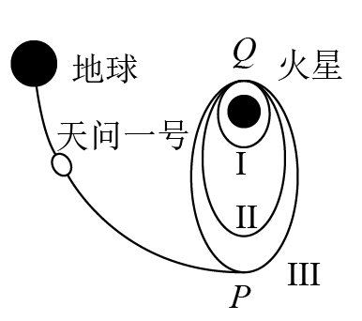

**A．在地球上发射“天问一号”环火卫星速度必须大于16.7km/s**

**B．“天问一号”在轨道III运行的周期小于轨道II上运行的周期**

**C．“天问一号”在*P*点的机械能大于在轨道I上*Q*点的机械能**

**D．“天问一号”分别经过轨道III、II、I上*Q*点的加速度大小不相等**

**【答案】**C

【详解】

A．“天问一号”能够摆脱地球引力的束缚到达火星且没有飞出太阳系，所以在地球上发射“天问一号”环火卫星速度必须大于第二宇宙速度且小于第三宇宙速度，即16.7km/s＞*v*发＞11.2km/s，故A错误；

B．轨道III的半长轴比轨道II的半长轴长，根据开普勒第三定律可知“天问一号”在轨道III运行的周期大于轨道II上运行的周期，故B错误；

C．“天问一号”从*P*点到轨道I上*Q*点的运动过程中需要经历点火制动，发动机对卫星做负功，所以“天问一号”在*P*点的机械能大于在轨道I上*Q*点的机械能，故C正确；

D．“天问一号”分别经过轨道III、II、I上*Q*点时所受万有引力大小相等，所以加速度大小相等，故D错误。

故选C。

**9．(多选)如图所示，虚线表示一簇关于*x*轴对称的等势面，在轴上有*A*、*B*两点，则(　　)**

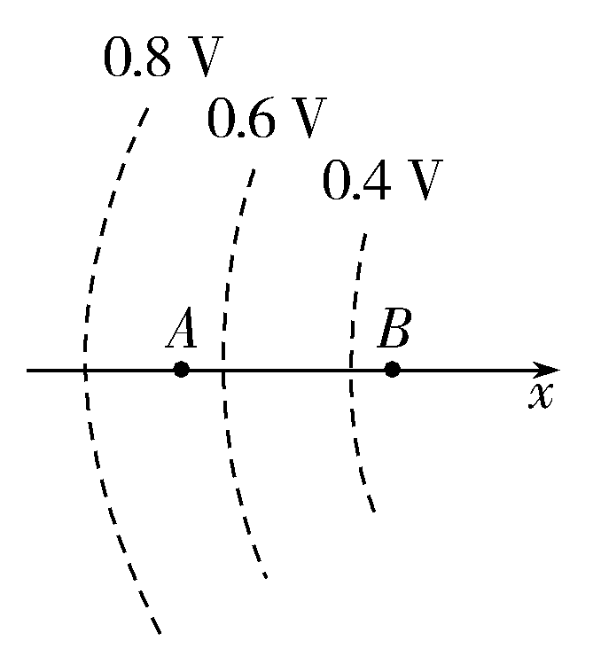**A．*A*点电场强度小于*B*点电场强度**

**B．*A*点电场强度方向指向*x*轴负方向**

**C．*A*点电场强度大于*B*点电场强度**

**D．*A*点电势高于*B*点电势**

**[解析]　由电场线与等势面的关系可知，电场线一定与等势面垂直，且从电势较高的等势面指向电势较低的等势面，作出相应的电场线，如图所示，则可知*A*、*B*两点处的电场强度方向应与*x*轴同向，*A*点电势高于*B*点电势，由电场线的疏密可知，*A*点处的电场强度*EA*小于*B*点处的电场强度*EB*，故选AD.**

**[答案]　AD**

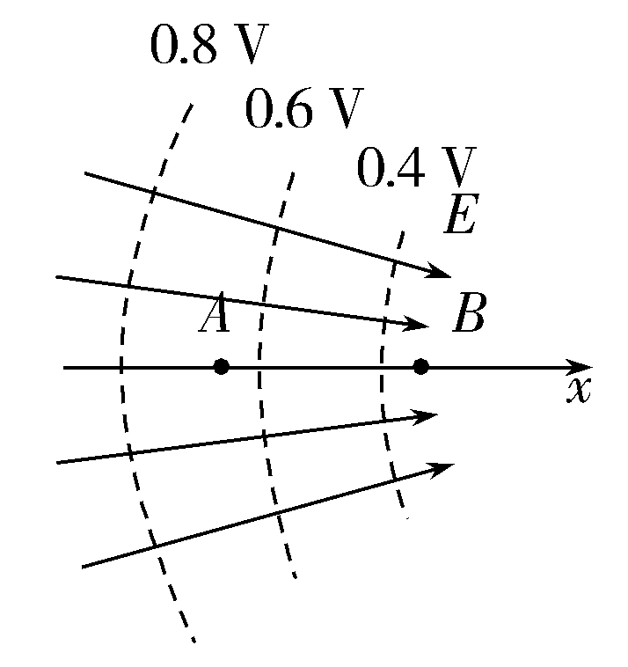

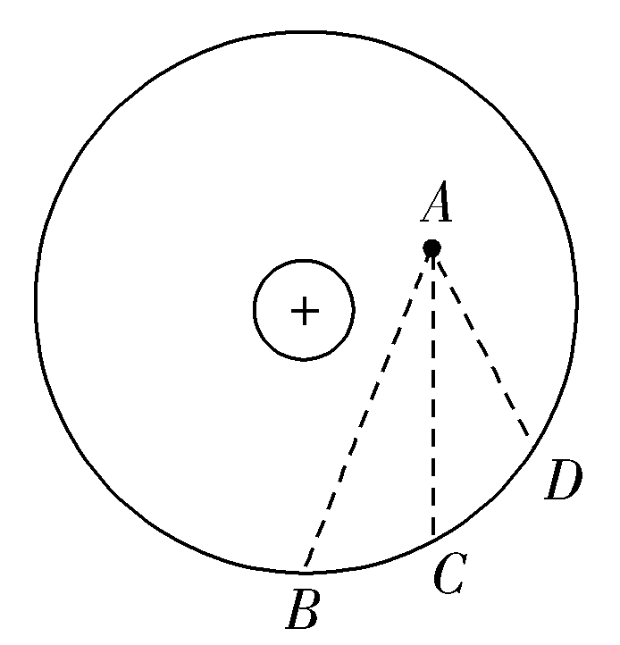**10. (多选)如图所示，*B*、*C*、*D*三点都在以点电荷＋*Q*为圆心的某同心圆弧上，将一试探电荷从*A*点分别移到*B*、*C*、*D*各点时，电场力做功大小比较为(　　)**

**A．*WAB*>*WAC***

**B．*WAD*>*WAB***

**C．*WAC*＝*WAD***

**D．*WAB*＝*WAC***

**[解析]　点电荷的等势面为同心球面，故*B*、*C*、*D*三点位于同一等势面上，故*UAB*＝*UAC*＝*UAD*，将同一试探电荷从*A*点分别移到*B*、*C*、*D*各点，由功的计算公式*W*＝*qU*可得电场力做功相同，故选C、D.[答案]　CD**

**11.** **(多选)如图所示的几种情况中，系统的机械能守恒的是 (　　)**

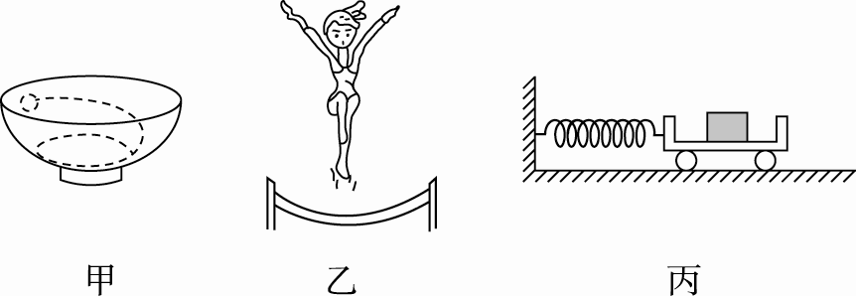

**A．图甲中一颗弹丸在光滑的碗内做复杂的曲线运动**

**B．图乙中运动员在蹦床上越跳越高**

**C．图丙中小车上放一木块，小车的左侧由弹簧与墙壁相连．小车在左右运动时，木块相对于小车无滑动(车轮与地面间摩擦不计)**

**D．图丙中如果小车运动时，木块相对小车有滑动**

**答案：AC 解析：弹丸在碗内运动时，只有重力做功，系统机械能守恒，故A对；运动员越跳越高，表明她不断做功，机械能不守恒，故B错；由于是一对静摩擦力，系统中只有弹簧弹力做功，机械能守恒，故C对；滑动摩擦力做功，系统机械能不守恒，故D错．**

**12. (多选) 塔吊吊着某建筑材料竖直向上运动时的速度-时间图像如图所示，由图像可知，该建筑材料（　　）**

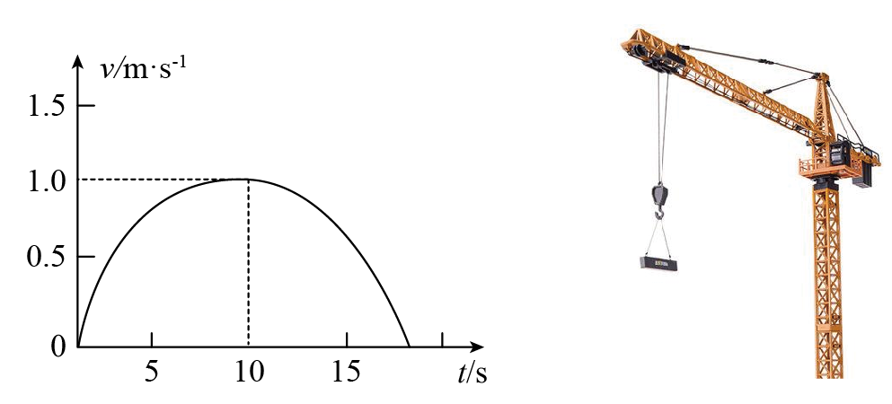

**A．前15s内先上升后下降**

**B．前15s内速度先增加后减小**

**C．前5s内处于超重状态**

**D．整个上升过程中的平均速度大于0.5m/s**

**【答案】**BCD

【详解】

A．图像的纵坐标表示速度，其正负表示速度的方向，故前15s内速度一直为正，即一直上升，故A错误；

B．图像的纵坐标的数值表示速度的大小，则前15s内速度先增加后减小，故B正确；

C．前5s内建筑材料正在向上加速，加速度向上，则建筑材料处于超重状态，故C正确；

D．若构造上升过程为匀加速直线运动和匀减速直线运动，则



而实际图像描述的在相同的时间内做变加速直线运动的面积大于匀变速直线运动的面积，由可知整个上升过程中的平均速度大于0.5m/s，故D正确；故选BCD。

**第II卷（非选择题）**

**二、实验题：（共2小题，每题8分，共16分。请将答案填在相应的位置。）**

**13.** 下图是某同学在做匀变速直线运动实验中获得的一条纸带．

(1)已知打学科网(www.zxxk.com)--教育资源门户，提供试卷、教案、课件、论文、素材及各类教学资源下载，还有大量而丰富的教学相关资讯！点计时器电源频率为50 Hz，则纸带上打相邻两点的时间间隔为________．

(2)A、B、C、D是纸带上四个计数点，每两个相邻计数点间有四个点没有画出，从图中读出A、B两点间距x＝________：C点对应的速度是________(计算结果保留三位有效数字)．

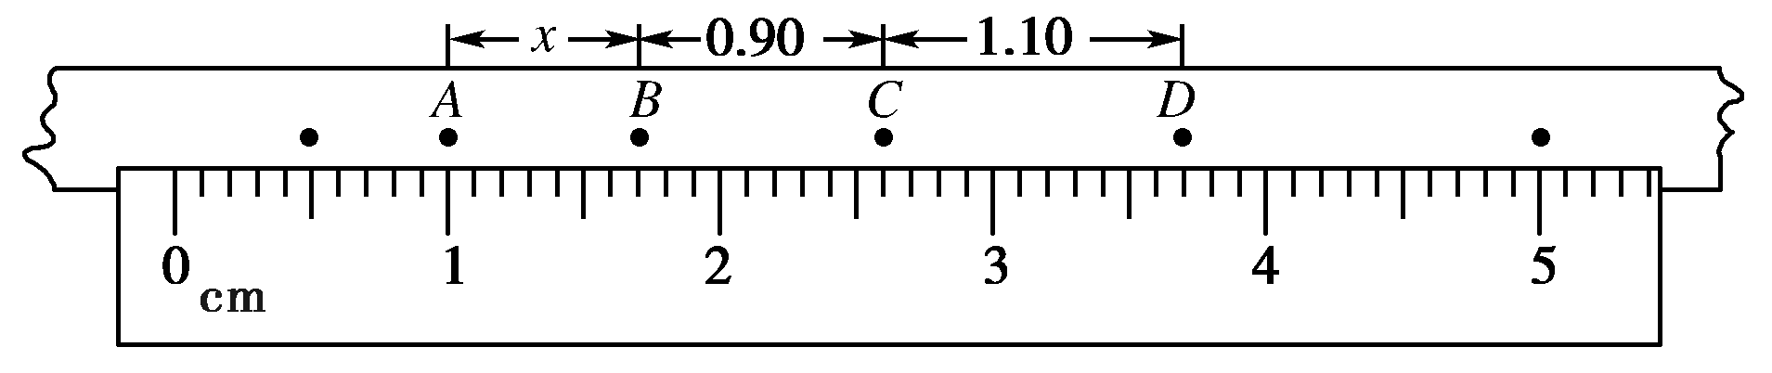

解析：(1)打点计时器频率为50 Hz，周期T＝＝0.02 s，学科网(www.zxxk.com)--教育资源门户，提供试卷、教案、课件、论文、素材及各类教学资源下载，还有大量而丰富的教学相关资讯！故打相邻两点的时间间隔为0.02 s；

(2)两相邻计数点间的时间间隔为T＝0.02×5 s＝0.1 s，由图读出x＝7.0 mm＝0.70 cm.C点对应速度vC＝＝cm/s＝0.100 m/s.

答案：　(1)0.02 s　 2分 (2)0.68～0.72 cm　0.100 m/s 每空2分

14.（8分）某学习小组利用如图所示的装置探究动能定理。

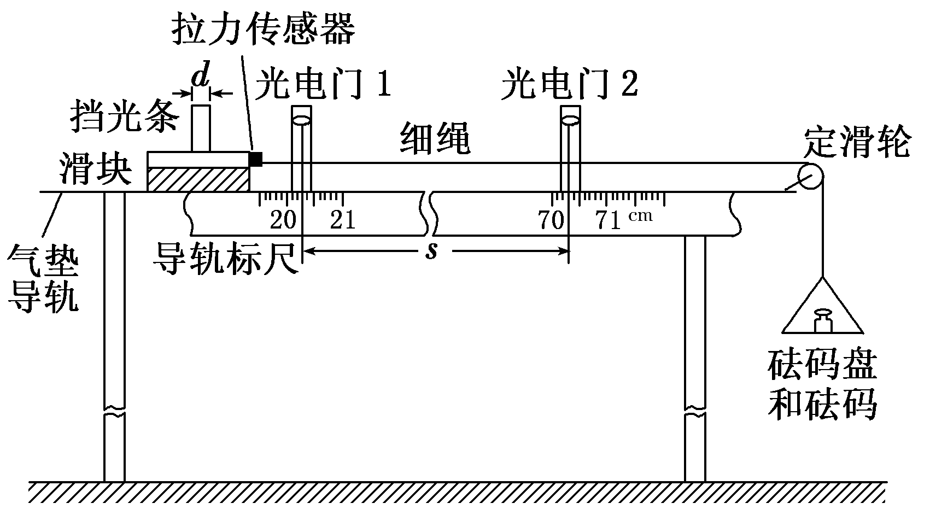

(1)将气垫导轨调至水平，安装好实验器材，从图中读出两光电门中心之间的距离*s*＝________ cm。

(2)测量挡光条的宽度*d*，记录挡光条通过光电门1和2所用的时间Δ*t*1和Δ*t*2，并从拉力传感器中读出滑块受到的拉力*F*，为了完成实验，还需要直接测量的一个物理量是_______________，关系式为 。

(3)该实验是否需要满足砝码盘和砝码的总质量远小于滑块、挡光条和拉力传感器的总质量？______(填“是”或“否”)

14 .（8分，每空2分）

【答案】(1)50.00

(2)滑块、挡光条和拉力传感器的总质量*M； Fs*＝*M*2－*M*2

(3)否

【解析】(1)由题图可知，*s*＝70.30 cm－20.30 cm＝50.00 cm。

(2)要应用滑块验证动能定理，应有关系式：

*Fs*＝*M*2－*M*2

故还应测量滑块、挡光条和拉力传感器的总质量*M*。

(3)因拉力传感器直接测出滑块所受的合外力，并不是用砝码和砝码盘的总重力代替合外力做实验，故没有必要满足砝码和砝码盘的总质量远小于滑块、挡光条和拉力传感器的总质量。

**三、计算题（本题共3小题，满分38分。解答时请写出必要的文字说明、方程式和重要的演算步骤，只写出最后答案的不能得分。有数值计算的题，答案中必须明确写出数值和单位。）**

**15、（12分）我国发射的绕月运行探月卫星“嫦娥1号”,该卫星的轨道是圆形的,若已知绕月球运动的周期T及月球的半径R,月球表面的重力加速度g月，引力常量为G。 求：**

**（1）月球质量；**

**（2）探月卫星“嫦娥1号”离月球表面的高度；**

**（3）探月卫星的运行速度。**

【答案】（1）学科网 版权所有 （2）学科网 版权所有 （3）学科网 版权所有

【解析】（1）由由万有引力的公式 学科网 版权所有得 ： 学科网 版权所有 （4分）

（2）由由月球的万有引力提供向心力得：学科网 版权所有 （2分）

得：学科网 版权所有 （2分）

（3）由学科网 版权所有得： 学科网 版权所有 （4分）

**16**、**（10分）如图所示，竖直平面内有一圆形光滑绝缘细管，细管截面半径远小于半径*R*，在圆形绝缘细管中心处固定一带电荷量为＋*Q*的点电荷．一质量为*m*、电荷量为＋*q*的带电小球在圆形绝缘细管中做圆周运动，当小球运动到最高点时恰好对细管无作用力，已知重力加速度为*g*，求当小球运动到最低点时对管壁的作用力的大小和方向．**

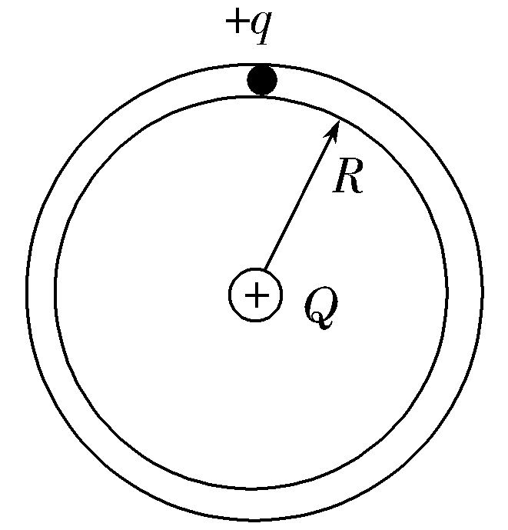

**[解析]　设小球在最高点时的速度为*v*1，根据牛顿第二定律有**

***mg*－＝*m* ① 2分**

**设小球在最低点时的速度为*v*2，管壁对小球的作用力为*F*，根据牛顿第二定律有**

***F*－*mg*－＝*m* ② 2分**

**小球从最高点运动到最低点的过程中只有重力做功，故机械能守恒，**

**则*mv*＋*mg*·2*R*＝*mv*③ 2分**

**联立①②③式 解得*F*＝6*mg 2*分**

**由牛顿第三定律得小球在最低点时对管壁的作用力大小*F*′＝6*mg*. 1分**

**方向：竖直向下 1分**

**[答案]　6*mg* 方向：竖直向下**

**17、（16分）山谷中有三块石头和一根不可伸长的轻质青藤，其示意图如图所示，图中*A*、*B*、*C*、*D*均为石头的边缘点，*O*为青藤的固定一点，*h*1＝1.8 m，*h*2＝4.0 m，*x*1＝4.8 m，*x*2＝8.0 m．开始时，质量分别为*M*＝10 kg和*m*＝2 kg的大、小两只滇金丝猴分别位于左边和中间的石头上，当大猴发现小猴将受到伤害时，迅速从左边石头的*A*点水平跳至中间石头，大猴抱起小猴跑到*C*点，抓住青藤下端，荡到右边石头上的*D*点，此时速度恰好为零，运动过程中猴子均可看成质点，空气阻力不计，重力加速度取*g*＝10 m/s2.求：**

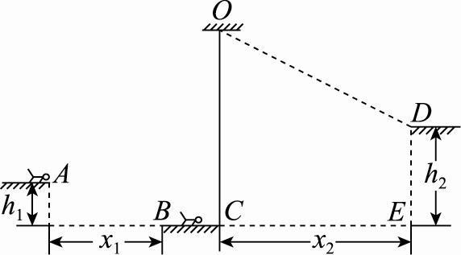

**(1)大猴从*A*点水平跳离时速度的最小值；**

**(2)猴子抓住青藤荡起时的速度大小；**

**(3)猴子荡起时，青藤对猴子的拉力大小．**

**答案：(1)8 m/s　(2)4 m/s　(3)216 N**

**解析：(1)设大猴从*A*点水平跳离时速度最小值为*v*min，根据平抛运动规律，有**

***h*1＝*gt*2，　 ① 2分**

***x*1＝*v*mitn*t*，　② 2分**

**由①②式代入数据解得*v*min＝8 m/s.　③ 1分**

**(2)猴子抓住青藤后的运动过程中机械能守恒，设荡起时速度为*vC*，有**

**(*M*＋*m*)*gh*2＝(*M*＋*m*)*v*，　④ 3分**

***vC*＝＝ m/s＝4 m/s.　⑤ 2分**

**(3)设拉力为*F*，青藤长度为*L*，在最低点，由牛顿第二定律得**

***F*－(*M*＋*m*)*g*＝，　⑥ 2分**

**由几何关系得**

**(*L*－*h*2)2＋*x*＝*L*2，　⑦ 2分**

**故*L*＝10 m，　⑧ 1分**

**综合⑤⑥⑧式并代入数据解得*F*＝216 N. 1分**